INFORMACJA PRASOWA Wrocław, 26.04.2013

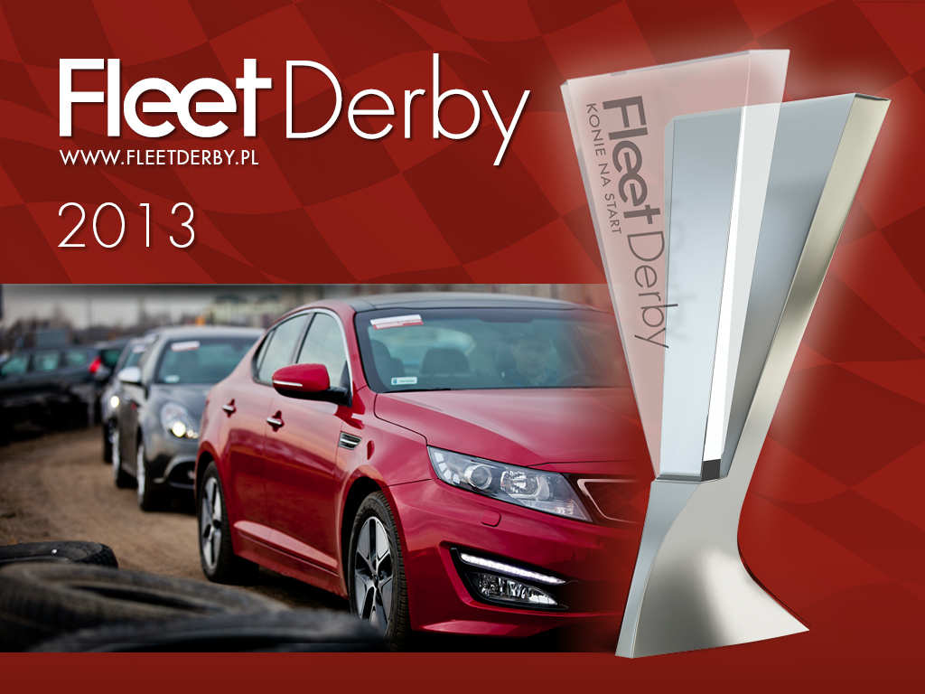
Nagrody flotowe -
FLEET DERBY 2013

24 kwietnia 2013r. w warszawskim hotelu InterContinental odbyła się gala wręczenia nagród FLEET DERBY 2013 w ramach flotowego testu samochodowego i plebiscytu na Motoryzacyjną Markę Flotową, Osobowość Flotową oraz na flotowe usługi i produkty. Laureaci tegorocznej edycji Fleet Derby otrzymali statuetki w 31 kategoriach: 16 samochodowych – określających poszczególne segmenty samochodów oraz 13 kategoriach definiujących najlepsze wg ogólnopolskiej branży flotowej - produkty i usługi flotowe. Dodatkowe statuetki – przyznane zostały także Osobowości Flotowej i Motoryzacyjnej Marce Flotowej. Organizatorem Fleet Derby 2013 jest firma Fleet Meetings, wydawca magazynu „Fleet”.

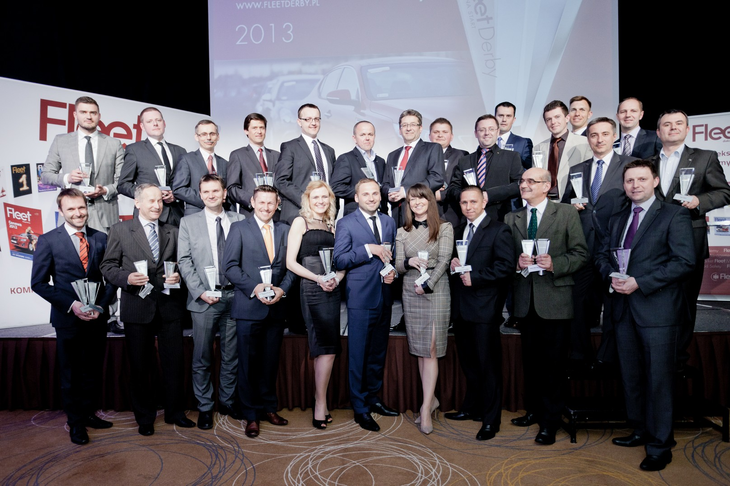

- FLEET DERBY – flotowy test samochodowy

Ponad 80 samochodów flotowych zostało zgłoszonych przez koncerny samochodowe do testu samochodowego Fleet Derby, który odbył się 17 kwietnia br. na terenie Autodromu Automobilklubu Polski Warszawa - Bemowo. Wszystkie auta przyporządkowano do 16 kategorii samochodowych zatwierdzonych przez partnera testu Polski Związek Przemysłu Motoryzacyjnego. Test Fleet Derby, jest jednym i na pewno głównym elementem Plebiscytu o tej samej nazwie. Tym razem, przy wspaniałej pogodzie teren Autodromu Automobilklubu Polski odwiedziło ponad 600 gości, z czego 108 osób byli to jurorzy, których zadaniem było przetestowanie 82 samochodów. Do grona starannie wybranych przez organizatora jurorów, zostało zaproszonych kilku wybitnych dziennikarzy motoryzacyjnych, przedstawicieli takich instytucji jak PSM, ITS, Automobilklub Polski, czy ZPL, PIM, PZPM. Jednak trzon, około 80%, stanowili przedstawiciele firm zrzeszonych w Polskim Związku Wynajmu i Leasingu Pojazdów, który już drugi raz dołączył do przedsięwzięcia Fleet Derby, a także doświadczeni fleet managerowie.

LAUREACI FLEET DERBY 2013 – SAMOCHODY

- Segment A – Opel Adam
- Segment B – Renault Clio
- Segment B+ – ŠKODA Rapid
- Segment C – Volkswagen Golf 7
- Segment D – Volkswagen Passat
- Segment D Premium – BMW Serii 3
- Segment E – Lexus GS450h
- Segment Mały MPV – Hyundai ix20
- Segment Duży MPV – Lancia Voyager
- Segment Mały SUV i crossover – Volvo V40 Cross Country
- Segment Duży SUV – Audi Q7
- Segment PICK-UP – Nissan Navara
- Segment Mały Samochód Dostawczy – Volkswagen Caddy
- Segment Samochód Dostawczy do 2.8 t DMC – Volkswagen Transporter
- Segment Samochód Dostawczy do 3.5 t DMC – Mercedes Sprinter
- Segment Samochody Przyjazne Środowisku – Toyota Auris HSD
- FLEET DERBY – plebiscyt usług i produktów flotowych, a także na Osobowość Flotową i Motoryzacyjną Markę Flotową

Do plebiscytu Fleet Derby – najlepszy produkt flotowy, najlepsza usługa flotowa zgłoszono ponad 70 produktów i usług. Osobną kategorię stanowił plebiscyt na najlepszą Motoryzacyjną Markę Flotową i Osobowość Flotową. Głosowanie ww. plebiscytach odbywało się dwutorowo: za pośrednictwem strony internetowej www.fleetderby.pl oraz poprzez wypełnianie ankiet przez przedstawicieli branży flotowej podczas samego eventu Fleet Derby w dniu 17 kwietnia 2013r., który odbył się na Autodromu Automobilklubu Polski Warszawa - Bemowo.

LAUREACI FLEET DERBY 2013 – NAJLEPSZE PRODUKTY FLOTOWE, NAJLEPSZE USŁUGI FLOTOWE:

- Najlepsza usługa flotowa w kategorii – USŁUGA FINANSOWA
VOLKSWAGEN LEASING POLSKA
Leasing z wysokim wykupem
Najlepszy produkt flotowy w kategorii – KARTA PALIWOWA
BP Europa SE
Karta paliwowa BP Plus Routex
- Najlepsza usługa flotowa w kategorii – SHORT TERM RENTAL
99rent Sp. z o.o.
Usługa 99rent
- Najlepsza usługa flotowa w kategorii – CAR FLEET MANAGEMENT
Alphabet Polska
CFM w oparciu o koncepcję Mobilności Biznesu
- Najlepsza usługa flotowa w kategorii – SZACOWANIE WARTOŚCI REZYDUALNEJ I REMARKETING
EurotaxGlass's Polska Sp. z o.o.
Eurotax TruckForecast
- Najlepsza usługa flotowa w kategorii – SERWIS
Polski Serwis Floty Sp. z o.o.
Zarządzanie i kontrola kosztów floty
- Najlepszy produkt, usługa flotowa w kategorii – OPONY I SERWIS OGUMIENIA
EUROMASTER POLSKA Sp. z o.o.
- Najlepszy produkt flotowy w kategorii – IT
SOFTRA Systemy informatyczne
Program komputerowy "Flota Commandor"
- Najlepszy produkt flotowy w kategorii – GPS I MONITORING
AutoGuard S.A.
Monitoring pojazdów dzięki usłudze GEOLOK
- Najlepsza usługa flotowa w kategorii – UBEZPIECZENIA
LINK4
Ubezpieczenie LINK4 Auto Casco – Flota24
- Najlepszy produkt, usługa flotowa w kategorii – NOWOŚĆ FLOTOWA
AutoGuard S.A.
Gospodarka Paliwowa – paliwo pod kontrolą
- Najlepsza usługa flotowa w kategorii – BEZPIECZEŃSTWO
Szkoła Jazdy Subaru
- Najlepsza usługa flotowa w kategorii – ECO
LeasePlan Fleet Management (Polska) Sp. z o.o.
Usługa GreenPlan

- MOTORYZACYJNA MARKA FLOTOWA
ŠKODA
- OSOBOWOŚĆ FLOTOWA
RYSZARD ZDANOWSKI
Volvo Auto Polska Sp. z o.o.

GALERIA ZDJĘĆ Z GALI:
https://plus.google.com/photos/111989829919518504451/albums/5871068632838288001

PLEBISCYT FLEET DERBY to test wiodących marek, najlepszych producentów, koncernów i największych graczy rynku flotowego. Jest to jedyna taka impreza w historii branży flotowej w Polsce mająca nie tylko wymiar konkurencji między firmami związanymi z dostarczaniem i obsługą flot samochodowych, ale i prezentacji swoich nowości. Fleet Derby ma zatem na celu wyłonić najlepsze produkty/ usługi flotowe/ marki samochodowe w poszczególnych kategoriach w ramach prowadzonego wśród ogólnopolskiej branży flotowej - plebiscytu. Organizatorem eventu jest wydawca magazynu FLEET – firma Fleet Meetings.

KONTAKT DO ORGANIZATORA:

ORGANIZACJA FLEET DERBY
Małgorzata Mikołajczyk
małgorzata.mikolajczyk@fleet.com.pl
kom. +48 666 373 920
tel. + 48 (71) 750 18 58

DZIAŁANIA MARKETINGOWE I PR
Dominika Wejksznia
dominika.wejksznia@fleet.com.pl
kom. +48 668 400 633
tel. 48 (71) 339 79 03

REDAKCJA MAGAZYNU FLEET
Tomasz Siwiński
tomasz.siwinski@fleet.com.pl
kom.: +48 668 353 040
tel. +48 (71) 339 79 03

